СТРУКТУРА МАГНИТНОГО ПОЛЯ КВАРЦ-ЗОЛОТОРУДНЫХ МЕСТОРОЖДЕНИЙ

Введение
Гидротермальные кварцево-золоторудные месторождения являются наиболее
распространенными и промышленно значимыми рудными месторождения золота среди различных генетических типов как в нашей стране, так и за рубежом (Сафонов Ю.Г. 2003). При поиске и разведке их нередко используется комплекс геофизических методов, в состав которого неизменно включается магнитометрия главным образом для картирования массивов пород, разнящихся по магнитной восприимчивости, и крупных тектонических нарушений
Эта скромная поисковая роль магниторазведки в условиях золотоносных площадей, как показывают результаты работ последних лет, обусловлена недостаточной изученностью возможностей магнитометрии
Основная часть
Нами предпринята попытка расширить возможности магнитометрии путем статистического анализа структуры магнитных полей и выявления связей между устойчивыми параметрами поля с геологическим строением месторождений. Для этого были использованы геофизические и геологические данные по Комсомольскому, Берикульскому, Центральному месторождениям Кузнецкого Алатау и по месторождениям Восточного Забайкалья: Дарасунскому, Апрелковскому, Дильмачикскому и Джипкошинскому. В пределах рудных полей этих месторождений разными организациями были выполнены в значительных объемах магнитные съемки преимущественно 1:5000 масштаба и крупнее, которые дополнены нашими измерениями, что позволило сформировать представительные выборки магнитного поля по названным месторождениям и выполнить статистический анализ полей.
В результате установлено:
Плотность распределения приращений вертикальной составляющей индукции магнитного поля не противоречит логнормальному закону распределения, рис.1а, б. Асимметрия распределения обусловлена тем, что на участках пониженных значений индукции, соответствующих лейкократовым разностям пород, обладающих малым диапазоном изменения магнитной восприимчивости, гидротермальный метаморфизм развивается на обширных площадях, приводя к еще большему выравниванию магнитной восприимчивости и общему понижению ее. Последнее обязано процессу разрушения основного ферромагнетика-магнетита. При гидротермальном метаморфизме пород вместо магнетита образуются практически немагнитные пирит или гематит. Из сказанного следует, что коэффициент асимметрии (третий центральный момент) распределения приращений индукции поля может служить относительной мерой интенсивности преобразования пород, происходящих под действием постмагматических рудогенерирующих процессов.

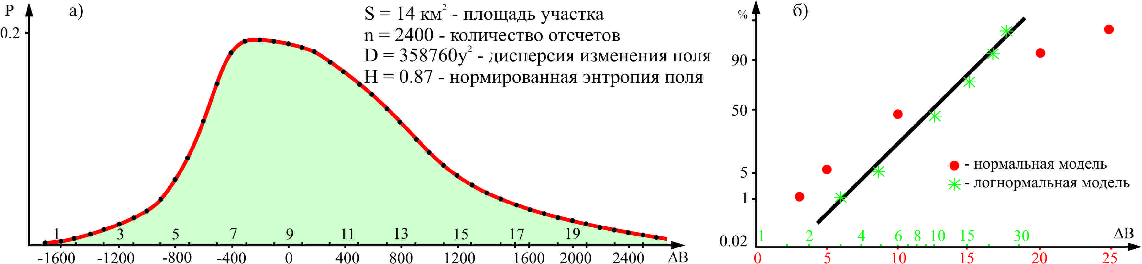

Рисунок 1 Вариационная кривая приращений индукции магнитного поля (а) и результаты
проверки гипотезы о логнормальной и нормальной модели распределения магнитного поля на
Дарасунском месторождении (б).

Спектральная плотность дисперсии пространственного изменения приращений вертикальной составляющей магнитной индукции, определенная по генеральной выборке поля (по серии соединённых разнонаправленных профилей, образующих в совокупности представленную выборку поля) на кварц - золоторудных месторождениях с ростом частоты снижается в первом приближении обратно пропорционально квадрату частоты, рис.2а. На отдельных же реализациях (профилях) в ряде случаев в ходе снижения спектральной плотности с ростом частоты отмечаются локальные максимумы, рис.2б. Последнее наблюдается, когда профиль располагается на участке повышенной концентрации рудных жил, которые создают в магнитном поле аномальные области изменений индукции (рис.3), где сформированы группы квазипериодических возмущений на высоких частотах. Поскольку жилы в пределах рудного поля распределены существенно неравномерно (обычно они локализуются группами или сериями, образуя обособленные рудные узлы или просто рудоносные участки, отделяющиеся друг от друга областями, где совсем нет рудных жил или они встречаются очень редко) поиск участков повышенной концентрации в пределах рудного поля является весьма важной практической задачей, решение которой может быть произведено с применением магнитометрии.

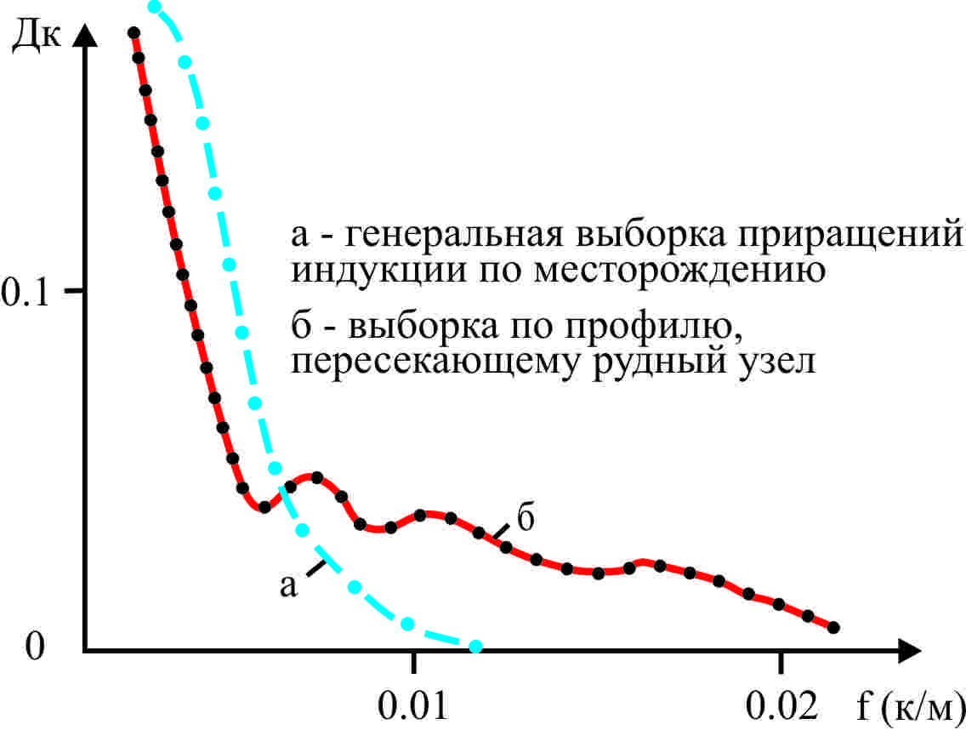

Рисунок 2 Графики спектральной плотности дисперсии индукции магнитного поля.
Месторождение Апрелково.

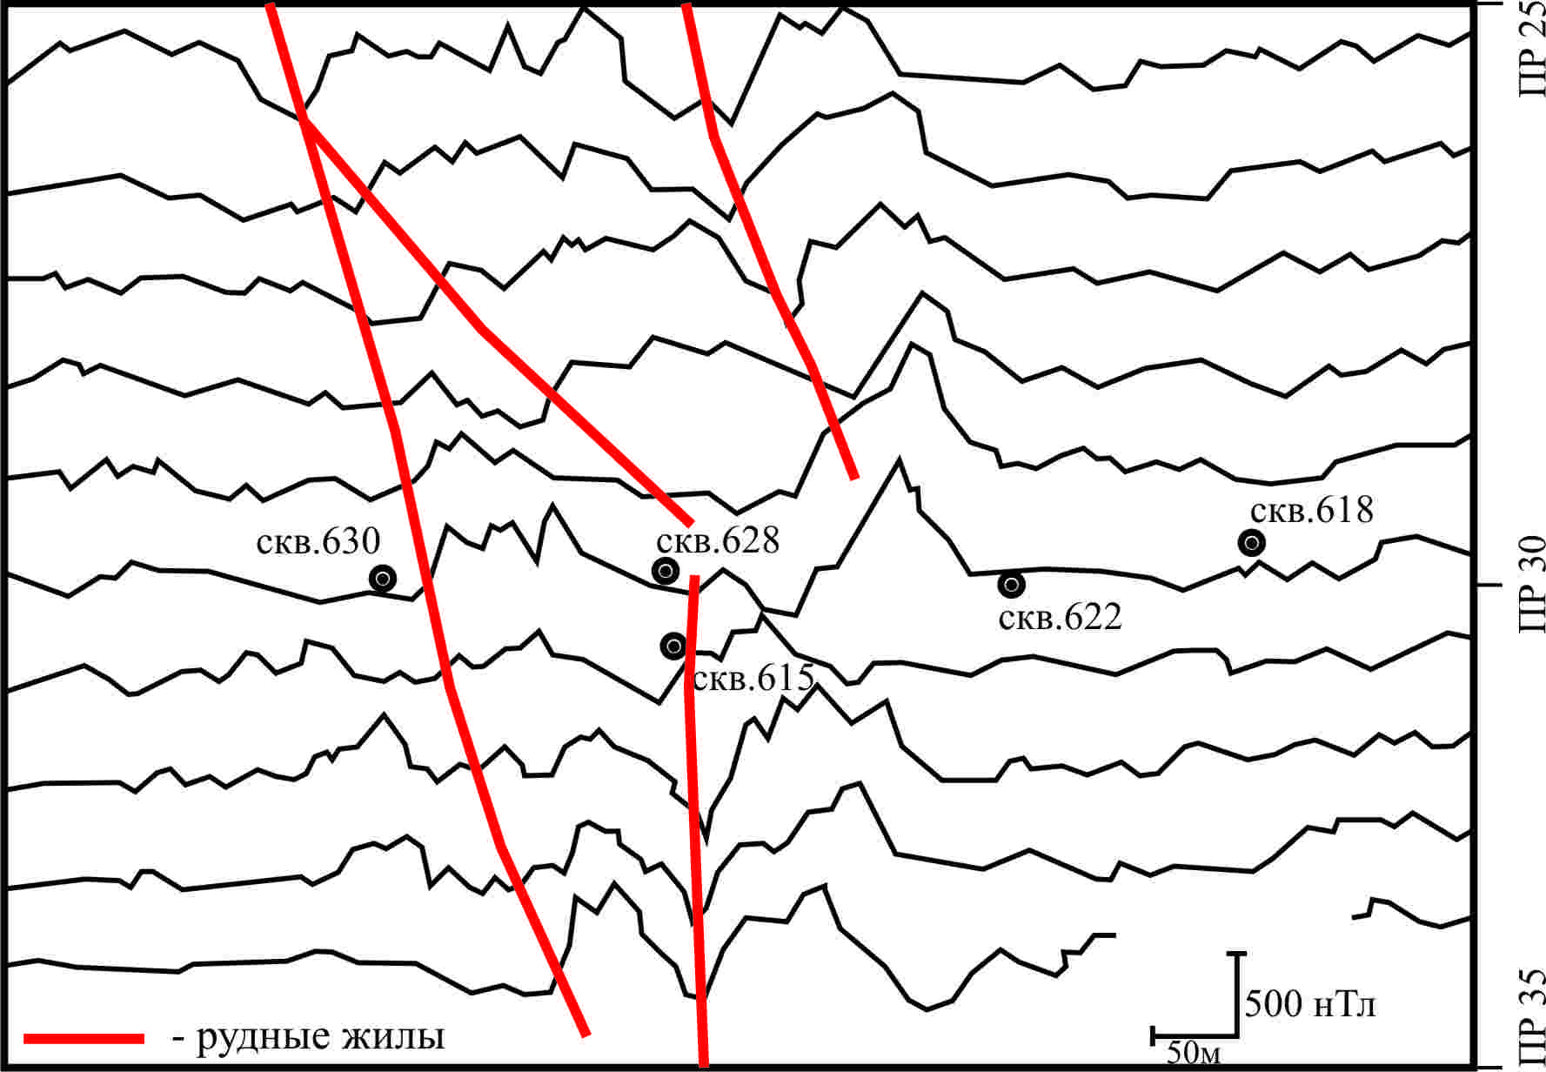

Рисунок 3 Магнитное поле на участке локализации рудных жил. Северо-западный фланг
месторождения Дарасун.
Анизотропия пространственного изменения приращения индукции магнитного поля в пределах рудоносных площадей кварц-золоторудных тел весьма ярко выражена, коэффициент анизотропии обычно больше 3. В качестве примера на рис.4 приведена диаграмма направленности изолиний индукции Центрального месторождения, построенная по данным микросъемки (117 площадок 20х20м, в пределах которых индукция измерялась по сети 2х2м с точностью 1нТл, обрабатывались уровни равных Saint Petersburg 2010 — Saint Petersburg, Russia, 5-8 April 2010 значений индукции с сечением 10нТл). При такой детальности наблюдений в полученной реализации поля находят, как это видно из рисунка, простирания практически всех структурных элементов строения исследуемых участков, начиная с относительно крупных разрывных нарушений, часто залеченных дайковыми породами или рудными жилами, и заканчивая различного генезиса трещиноватостью пород, включая образования прототектоники. Все это свидетельствует о широких возможностях магнитометрии при изучении структурного строения рудных полей.

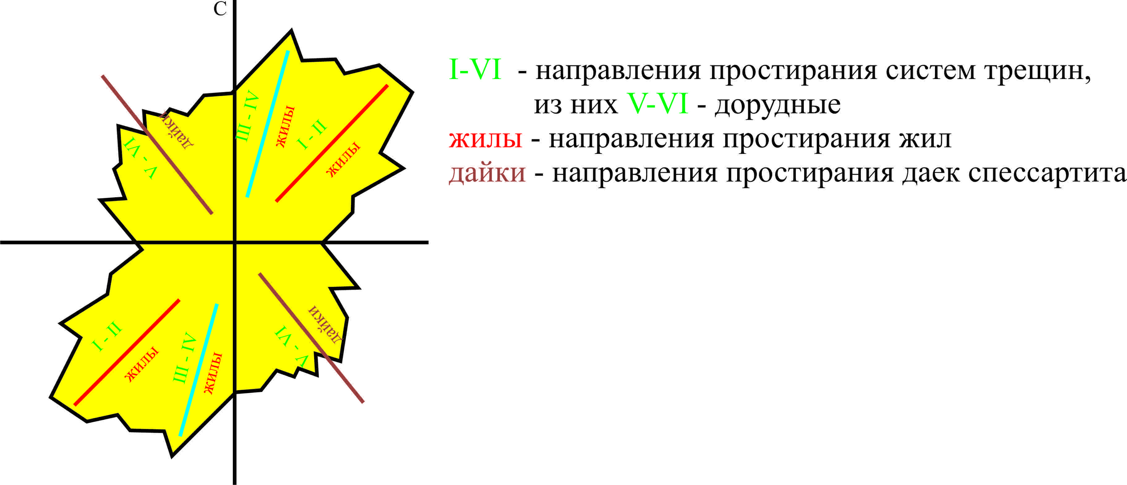

Рисунок 4 Диаграмма направленности изолиний приращения индукции магнитного поля
(азимуты жил, даек и систем трещиноватости приведены по Баженову В.И. 1967).
Месторождение Центральное.

На рис. 1а, для примера, приведены значения нормированной энтропии и дисперсии изменений приращения индукции по одному из участков Дарасунского месторождения. Вычисления выполнены по данным магнитной съемки масштаба 1:2000. Приблизительно такие же цифры получены на Ключевском, Центральном и Апрелковском месторождениях. Во всех случаях нормированная энтропия, максимум которой равен 1, имеет значение больше 0.8. По этому признаку изменения магнитной индукции на рассматриваемых месторождениях представляется весьма сложным случайным процессом. Энтропия и дисперсия определялись с целью изучения возможности выделения с помощью карт этих параметров участков повышенной локализации рудных тел, где появляются аномалии от рудных тел. Однако разрешающая способность этой процедуры оказалась малоэффективной из-за большой неоднозначности решения задачи поиска рудных участков. Дело в том, что повышение этих параметров поля наблюдается не только в местах локализации сложно изменяющихся в пространстве приращений индукции, но и там, где поле представляется спокойным, не содержащим локальных аномалий рудных тел. Это обусловлено тем, что дисперсия достигает своего максимума при распределении значений индукции на 2 дельта - распределения, т.е. там, где поле имеет простую аномалию типа ступени, а энтропия становится максимальной, когда значения приращений индукции равномерно распределены в диапазоне их изменения.
Статистические параметры аномалий магнитного поля, обусловленных рудными телами, оценивались по результатам детальных магнитных съемок, выполненных над известными рудными жилами выше упомянутых месторождений. Поскольку кварц - сульфидные золотоносные жилы имеют сложную морфологию и соответствующую зону околорудно - измененных пород, создающих в совокупности с жилой аномалеобразующее геологическое тело, создающее линейно-вытянутую магнитную аномалию, которая по простиранию весьма изменчива, относительно устойчивым остается только «центральный» минимум. Поэтому статистические параметры оценивались только этого элемента аномальной зоны. На рис.5 приведены гистограммы распределения ширины и амплитуды минимума аномалий магнитного поля, определенные по 120 реализациям поля над 15-ю рудными жилами Апрелковского месторождения. Подобные данные и результаты анализа общей структуры поля (рис. 1 и 2) позволяют оценивать возможности магнитометрии при картировании рудных тел. В частности, для приведенного примера среднестатистическая аномалия может быть зафиксирована с вероятностью 0.85, если съемку выполнять с шагом 5 мм точностью не менее 10 нТл.

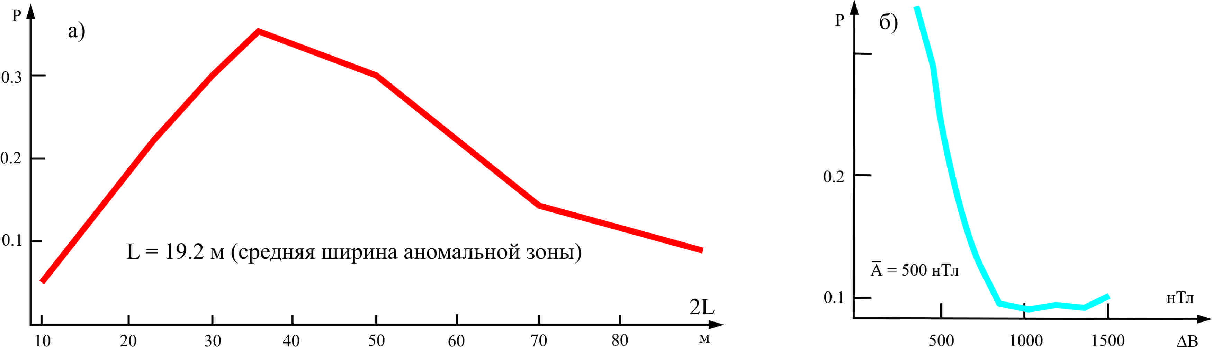

Рисунок 5 Гистограммы распределения ширины полуминимума (а) и амплитуды (б) центрального минимума аномалий рудных жил. Месторождение Апрелково.

Выводы
Итак, анализ изменения приращений индукции магнитного поля на кварц – золоторудных месторождениях показывает, что поле обладает рядом статистически устойчивых параметров, определение которых позволяет решать ряд практически значимых геологических задач на стадии изучения рудных полей, а именно: производить оценку интенсивности развития гидротермального метаморфизма пород, определять структурное строение рудоносной площади, прогнозировать месторождение участков повышенной концентрации рудных тел и осуществлять «трассировку» отдельных кварц – золоторудных жил. Добавляя к этому давно известные возможности магнитометрии при картировании различных по величине и (или) структуре изменения магнитной восприимчивости массивов пород, можно утверждать, что магнитометрия является весьма эффективным методом изучения рудных полей кварц – золоторудных месторождений.

